PASTA DIPLOMATICA

Dopo aver lasciato spazio alla vetrina delle FINAL 8 , torno con un piatto che colma il vuoto lasciato la scorsa settimana e riporta questa rubrica sui binari giusti… si mangia pesante, ma buono. Si chiama PASTA DIPLOMATICA perché mette d’accordo tutti, di solito… arricchita dal contributo di immagini documentate in diretta durante la preparazione

Preparate in anticipo della salsa di pomodoro
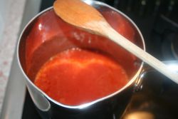
Ammollate i funghi porcini in acqua. Poi tagliate a dadini del prosciutto cotto.
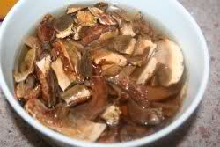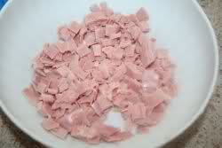
Tagliate a cubetti anche l'emmenthal e la mozzarella
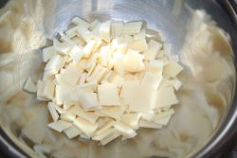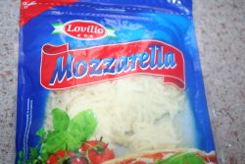
In una padella mettere olio e cipolla. Unire i funghi precedentemente ammollati e strizzati. Far rosolare leggermente quindi mettere da parte.
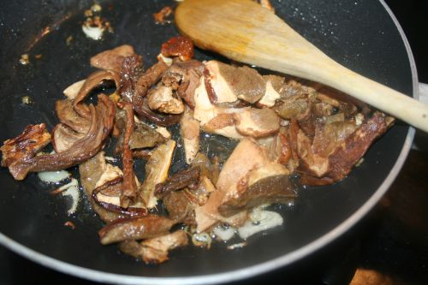
In una pentola mettere 250 gr panna da cucina. Accendere il fuoco a fiamma molto bassa quindi unire i funghi, il prosciutto cotto, parmigiano e pepe.
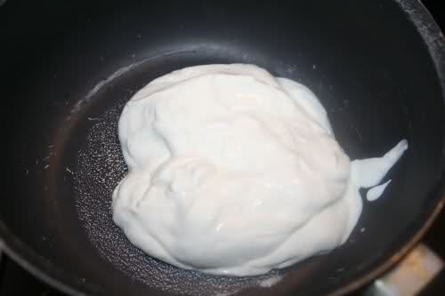
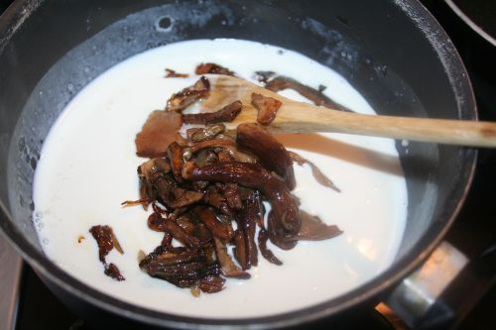
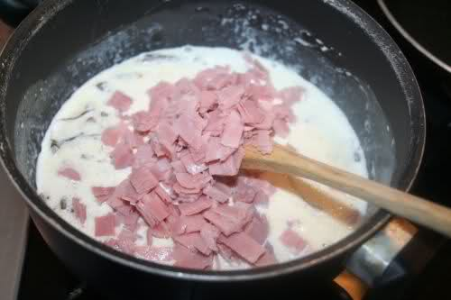
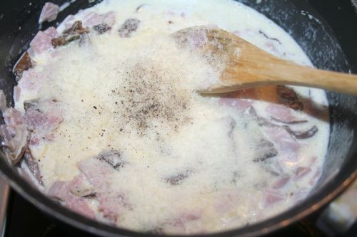
Si ottiene questo composto.
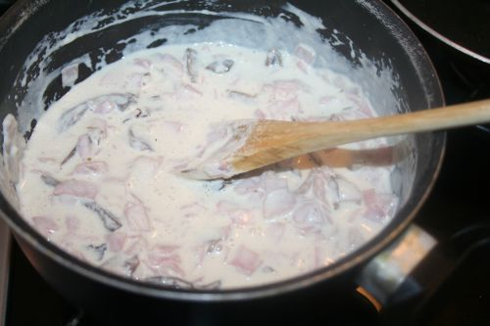
Unire la salsa di pomodoro cotta in precedenza
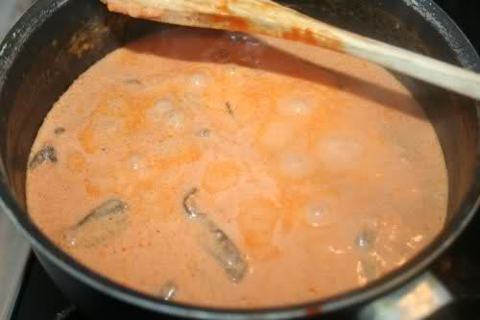
Impiattiamo: in una pirofila mettere un pò della salsa ottenuta.
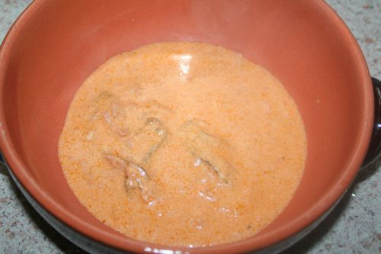
Aggiungere la pasta scolata a 3/4 di cottura.
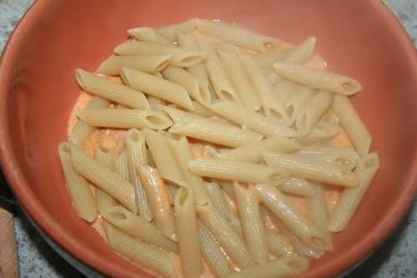
Mettere altra salsa.
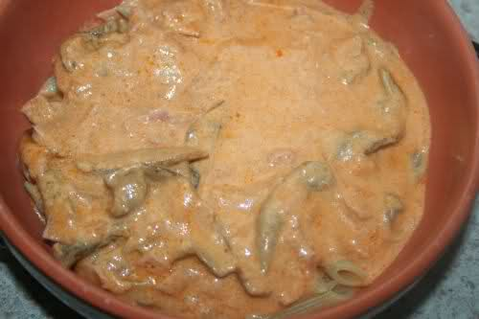
Unire l'emmenthal a cubetti e la mozzarella quindi spolverare di parmigiano.
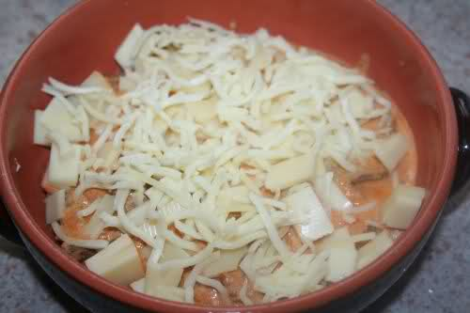
Fare l'ultimo strato con pasta, salsa, emmenthal mozzarella, salsa e parmigiano grattuggiato.
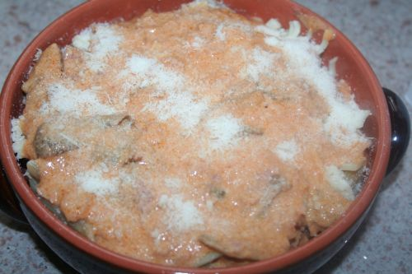
Mettere in forno a 200° per 15 minuti circa.
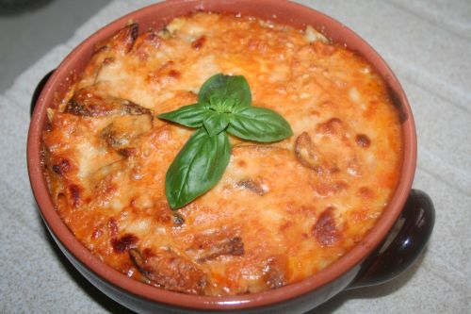

Aggiungere la solita foglia di basilico fresco per decorare.

